Software Requirements Specification

Version 1.1
8 Maggio 2017

“Manipolazione di dati statistici da app stores ”

Progetto di Software Engineering

1.0. Introduction

1.1. Purpose
Lo scopo di questo documento è quello di presentare una descrizione dettagliata del sistema “Manipolazione di dati statistici da app stores ”. Il documento descriverà lo scopo e le caratteristiche del sistema, le interfacce, cosa deve fare il sistema ,i vincoli in cui deve operare e come il sistema reagirà alle richieste esterne. Il documento è stato scritto sia per gli stakeholders che per gli sviluppatori.

1.2. Scope of the Project
Lo scopo del progetto è quello di creare un Software per Finsa spa, che funzioni come uno strumento automatico di estrazione, aggregazione e manipolazione dei dati delle applicazioni di un utente, presenti sugli app stores, e che li mostri in modo utile all'utente.

1.3. Defition, Acronyms and Abbreviations
Term | Definition
DBMS | Database Management System
APP | Applicazione
APP STORE | Negozio (virtuale) di applicazioni
WEB PORTAL | Portale Web
API | Application Programming Interface

1.4. References
IEEE. IEEE Std 830-1998 IEEE Recommended Practice for Software Requirements Specifications. IEEE Computer Society, 1998.

1.5. Overview of Document
Il prossimo capitolo, Overall Description, di questo documento fornisce una visione panoramica sulle funzionalità del prodotto. Descrive in modo informale i requisiti e l’architettura del sistema, con una visione più vicina agli utenti del sistema. Il terzo capitolo, Requirements Specification, è scritto prevalentemente per gli sviluppatori, e descrive in termini tecnici i dettagli e le funzionalità del prodotto. Entrambe le sezioni descrivono il software integralmente, ma utilizzano diversi linguaggi e sono pensati per diverse audiences.

2.0. Overall Description

2.1. Product Perspective
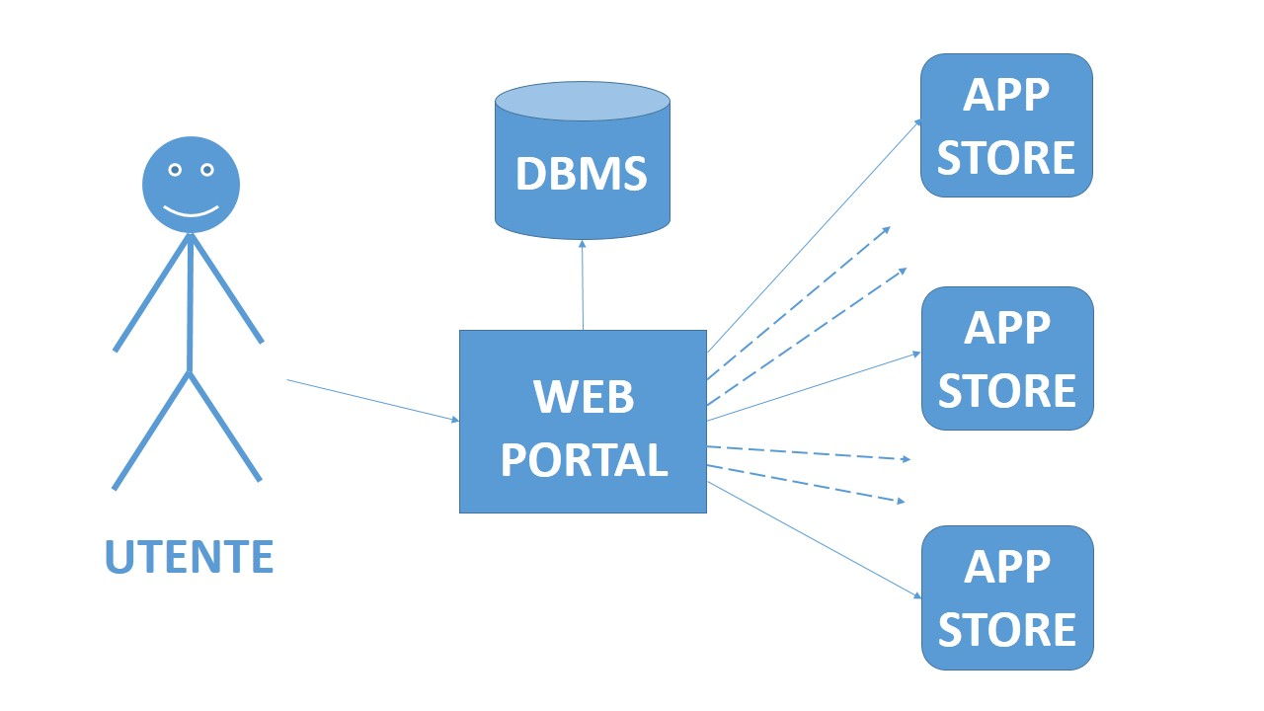
Il sistema sarà composto da un portale web (WEB PORTAL), e da un database management system (DBMS). Il sistema sarà connesso ai vari app stores in modo tale da permettere all'utente di accedere
ai dati delle proprie app sviluppate.
Il portale web comunica con il DBMS per ottenere le credenziali dei vari app stores e salvare i dati dopo la manipolazione. Tutte le varie comunicazioni richiedono una connessione ad internet.

2.2. Product Functions
Quando l'utente accede al sistema visualizzerà una schermata con i suoi dati, un menu navigabile e la lista delle applicazioni sviluppate. Al primo accesso, verrà richiesto di collegarsi ad almeno un app store, in modo tale da aggiungere almeno un'applicazione sviluppata dall'utente.
Una funzionalità del sistema permetterà ad un utente di inserire le credenziali un app store specifico in qualsiasi momento.
Il sistema permetterà di aggiungere e rimuovere applicazioni, da un app store tra quelli già inseriti, verrà presentata all'utente una lista contenente le sue applicazioni pubblicate su tutti gli app store, così potranno essere scelte le applicazioni da monitorare.
Le applicazioni sono organizzate in gruppi a discrezione dell'utente. Cliccando su un'applicazione o su un gruppo di applicazioni, l'utente avrà la possibilità di visualizzerà la schermata dei dati, i quali saranno agevolmente consultabili dall'utente. Inoltre sarà possibile salvare questi dati sul nostro DBMS oppure scaricarli in locale.
L'utente potrà creare o cancellare un gruppo e al suo interno potrà aggiungere o rimuovere le applicazioni, in modo tale da poter aggregare i dati dell'applicazione presente su più app store o di più applicazioni diverse.
L'utente può cancellare le credenziali di un app store in qualsiasi momento perdendo l'accesso a tutte le app legate ad esse e ai loro dati.
Il sistema permette di aggiornare le credenziali di un app store, a seguito di una modifica nell'app store ufficiale.

2.3. User Characteristics
Il software prevede un'unica classe di utenti: lo sviluppatore di applicazioni.
L'obiettivo dell'utente è quello di monitorare le sue applicazioni, provenienti da più app store attraverso la visualizzazione dei dati aggregati

2.4. Constraints
La connessione a internet è l’unico vincolo siccome è necessario connettersi ai vari app store per scaricare i dati riguardanti le applicazioni, quindi una connessione a internet veloce risulta importante.

3.0. Requirements Specification

3.1. External Interfaces
L'interfacce esterne al nostro sistema sono gli app store, come ad esempio Google Play Store, Apple App Store, Windows Store. Le comunicazioni tra le interfacce esterne e il sistema servono per l'autenticazione sui vari app store e l'estrazione dei dati di una o più applicazioni.
Le comunicazioni saranno stabilite attraverso l'utilizzo di API e librerie proprietarie dei singoli app store.

3.2. Functions
Attore | Obiettivi | ID
Utente | Aggiunta credenziali app stores | UC1
Utente | Inserimento nuove applicazioni | UC2
Utente | Cancellazione applicazioni | UC3
Utente | Creazione nuovo gruppo | UC4
Utente | Cancellazione gruppo | UC5
Utente | Aggiunta applicazioni al gruppo | UC6
Utente | Cancellazione applicazioni dal gruppo | UC7
Utente | Visualizzazione dati | UC8
Utente | Scaricamento dati | UC9
Utente | Cancellazione credenziali app store | UC10
Utente | Modifica credenziali app store | UC11
Sistema | Estrazione dati da app store | UC12
Sistema | Aggregazione dati | UC13
Sistema | Normalizzazione dati | UC14

UC2:
Nome | Inserimento nuove applicazioni
Portata | Web Portal, DBMS, App Store
Livello | Obiettivo Utente
Attore Primario | Utente
Attore Finale | Utente
Parti interessate e d’interesse:
Utente | L'utente desidera inserire almeno una nuova applicazione
Pre-condizioni: | Aver già effettuato l'inserimento delle credenziali di almeno un app store nel sistema
Garanzia di successo | L'utente riesce ad inserire con successo almeno un'applicazione all'interno del Web Portal
Scenario Principale:
1 | Il sistema si connette correttamente ad un app store
2 | Il sistema scarica la lista delle applicazioni dell'utente presenti sull'app store
 | Il sistema ripete i passi 1 e 2 per tutti gli app store per i quali l'utente ha inserito le credenziali
3 | Il sistema mostra una vista contenente tutte le applicazioni pubblicate su tutti gli app store aggiunti dall'utente
4 | L'utente seleziona un applicazione
 | Ripete il passo 4 finché l'utente vuole selezionare altre applicazioni
5 | L'utente conferma la propria scelta
6 | Il sistema salva le scelte dell'utente
7 | Il sistema manda un messaggio all'utente di avvenuto salvataggio.
Scenari alternativi:
1a | L’app store non riconosce le credenziali
 | 1) Il sistema segnala l’errore all’utente
 | 2) Il sistema salta il passo 2 dello scenario principale ( il sistema eseguirà l'iterazione successiva del ciclo )
3a | Una o piu liste di applicazioni sono vuote
 | 1)Il sistema visualizzerà solo il nome dell'app store
 | 2)Riprendere lo scenario principale dal passo 4
3b | Tutte le liste di applicazioni sono vuote
 | 1)Il sistema segnalerà all'utente che non sono presenti applicazioni all'interno degli app store
 | 2)Il sistema termina lo Use Case 2
6a | Una o piu applicazioni scelte sono gia presenti nel sistema
 | 1)Il sistema segnala all’utente l’errore
 | 2)Riprendere lo scenario principale dal passo 3

UC3:
Nome | Cancellazione applicazioni
Portata | Web Portal, DBMS
Livello | Obiettivo Utente
Attore Primario | Utente
Attore Finale | Utente
Parti interessate e d’interesse:
Utente | L'utente desidera cancellare una o più applicazioni dal sistema
Pre-condizioni: | Aver già effettuato l'inserimento di almeno un'applicazione nel sistema
Garanzia di successo | L'utente riesce ad eliminare con successo una o più applicazioni all'interno del Web Portal
Scenario Principale:
1 | Il sistema presenta una vista con tutte le applicazioni inserite
2 | L'utente sceglie quali applicazioni rimuovere
3 | Il sistema richiede una conferma di cancellazione
4 | L'utente conferma le sue scelte
5 | Il sistema seleziona un gruppo salvato nel sistema
6 | Il sistema trova l’applicazione da cancellare nel gruppo
7 | Il sistema rimuove l’applicazione dal gruppo
 | Ripetere il passo 6 per ogni applicazione nel gruppo
 | Ripetere i passi 5, 6 e 7 per ogni gruppo nel sistema
8 | Il sistema cancella definitivamenter le applicazioni scelte dall'utente
Scenari alternativi:
4a | L'utente non conferma le scelte
 | 1)Ritorna al passo 1 dello scenario principale
5a | Non ci sono gruppi nel sistema
 | 1)Ritorna al passo 8 dello scenario principale
6a | L’applicazione da cancellare non e’ presente nel gruppo
 | 1)Ritorna al passo 5 dello scenario principale

UC12:
Nome | Estrazione dati da app store
Portata | Web Portal, DBMS, App store
Livello | Sottofunzione
Attore Primario | Sistema
Attore Finale | Utente
Parti interessate e d’interesse:
Utente | L'utente desidera scaricare tutti i dati privati, riguardanti un'applicazione, da un'app store
Pre-condizioni: | Aver almeno aggiunto un'applicazione da un app store
Garanzia di successo | L'estrazione dei dati è avvenuta con successo
Scenario Principale:
1 | Il sistema si connette ad un app store
2 | Il sistema richiede all'app store se ci sono nuovi dati disponibili
3 | Il sistema riceve la risposta positiva dall'app store
4 | Il sistema scarica i dati dell'applicazione richiesta
 | Ripetere il passo 4 per tutte le applicazioni richieste appartenenti a quell'app store
 | Ripetere i passi da 1 a 4 per tutti gli app store di cui l'utente ha inserito le credenziali
Scenari alternativi:
1a | L’app store non riconosce le credenziali
 | 1) Il sistema segnala l’errore all’utente
 | 2)Il sistema termina lo Use Case 12
3a | Il sistema riceve una risposta negativa
 | 1)Il sistema termina lo Use Case 12

